Вовлеченность сотрудников и клиентов, как фактор успеха бизнеса
Мир не совершенен. Читаешь книги по менеджменту, и удивляешься, где так управляют!? Нас окружает совершенно иная действительность: коррупция, беззаконие, откаты, совок, иногда доходящее до беспредела отношение к работникам (иногда, всё же, в рамках приличий), полная некомпетентность топ-менеджеров… Стоп. В чем некомпетентность? В том, как эти умения описаны в книгах? Но если бизнес в России – это на 80% (или более) распил бабла, падающего на всю страну от нефтедолларов, то, наверное, именно умение подставить руки под этот живительный дождь и есть ключевой навык менеджеров!? А не всякие там мелочи, типа управление персоналом, финансами, изменениями и тому подобными глупостями!?
Ну да ладно, что-то я отвлекся…
Тем, кто не обладает ключевой компетенцией (или просто руки дырявые ) предлагаю, пока суд да дело, ознакомиться с идеями Джона Флеминга и Джима Асплунда, изложенными в книге «Управление качеством услуг: Метод Human Sigma», вышедшей в 2009 году в издательстве Альпина Бизнес Букс.
Идея книги одной фразой:
Финансовый успех бизнеса определяется вовлеченностью сотрудников и клиентов. Управляйте взаимодействием «сотрудник – клиент».

Многие из вас, наверное, знакомы, или, по крайней мере, слышали о методе шесть сигм. Суть метода заключается в повышении качества товаров за счет уменьшения вариаций при его производстве. Качество уровня шесть сигм соответствует не более чем 3 дефектам на миллион изделий. Не дурно!?
Можно ли разработать аналогичные критерии в управлении качеством услуг? Вот что думают об этом Флеминг и Асплунд.
Современную школу менеджмента можно назвать терминаторской. Идеология этой школы строиться на принципе: лучший способ достичь успеха в бизнесе – минимизировать участие в нем человека.
Помните сцену из кинофильма «Терминатор-2. Ссудный день»:
Джон Коннор: «А нельзя обучить других, которые еще не запрограммированы так, как ты, быть более человечными? И не такими мужланами, как ты?»
Терминатор: «В качестве центрального процессора у меня установлен нейронный сетевой процессор – обучающий компьютер. Но если нас посылают сюда поодиночке, то Скайнет предварительно включает его в режим «только для чтения».
Сара Коннор: «А тебе не хочется думать больше самому?»
Терминатор: «Нет».
Сторонники терминаторской школы не доверяют сотрудникам, не верят в их способности справляться с ситуациями, они предпочитают иметь на все случаи жизни инструкции. Влияние терминаторской школы управления не ограничивается отношением топ-менеджеров к своим сотрудникам. Они затрагивают и их отношение к потребителям.
Терминаторский менеджмент предполагает тип мышления, в рамках которого люди – потребители и сотрудники – рассматриваются как неизбежное зло, неудобство или, в крайнем случае, как соперники при ведении бизнеса. Вместо того чтобы рассматривать людей как основу существования бизнеса, в терминаторской школе менеджмента людей считают помехой для бизнеса и причиной неэффективности, затрат и ошибок. Адепты этого метода отказываются признавать и высвобождать уникальный потенциал, заложенный в каждом сотруднике, предпочитая относиться к людям как к легко заменяемым шестеренкам. В терминаторском менеджменте создается бизнес-ландшафт, где всё гладко и эффективно, но нет души. Возможно, поэтому самым важным инструментом в этом виде менеджмента является контроль.
Новые правила:
- Нельзя управлять сотрудниками и клиентами как отдельными единицами. Человеческими системами необходимо управлять комплексно, что может потребовать реорганизации компании.
- В основе взаимодействия сотрудник – клиент лежат эмоции. Главное – не оценивать это взаимодействие с позиции инженера или экономиста. Люди в большей степени руководствуются эмоциями, нежели здравым смыслом. Поскольку сотрудники и клиенты в первую очередь люди, они предрасположены к изменчивости и нелогичному поведению.
- Управлять взаимодействием сотрудник – клиент и оценивать его качество нужно на уровне локальных бизнес подразделений. Иерархичное управление в этом случае существенно менее эффективно.
- Эффективность взаимодействия сотрудник – клиент можно выразить количественно с помощью показателя Human Sigma (правда, только с помощью опросов). Совокупный эффект вовлеченности сотрудников и клиентов на локальном уровне стимулирует рост операционных и финансовых показателей.
- Для улучшения показателей вовлеченности / Human Sigma недостаточно измерений; нужны трансакционные и трансформационные изменения.
Решения требует вопрос качества, а не вопрос контроля
Фил Кросби
Роль нематериальных активов всё еще не оценена по достоинству. Связано это с тем, что до сих пор не выработаны методики оценки. Это ведет к тому, что люди рассматриваются как затраты, которые следует минимизировать, а не как активы, которые необходимо оптимизировать. Эта ошибка ведет к тому, что инвестиции в сотрудников и клиентов выглядят более рискованными, чем есть на самом деле.
Унификации предоставления услуг клиентам смещает акцент на процесс, в ущерб результату. В конце концов, компании начинают оценивать компетенции на основе того, насколько хорошо сотрудники выполняют предписания.
Ошибочными являются два предположения, пришедшие из терминаторской школы:
- Взаимодействие сотрудник – клиент всегда подчиняется одним и тем же неизменным правилам (оно единообразно и предсказуемо)
- Все сотрудники должны уметь предоставлять отличные услуги одинаковым образом
Эти допущения неверны, потому что путей достижения желаемого результата столько же, сколько и людей, желающих достичь этого результата!
Качество должно обеспечиваться естественным образом,
а не быть продуктом жесткого контроля.
Фил Кросби
Мы не можем стандартизовать человеческие отношения, невозможно регламентировать проявление заботы, участия, сопереживания, как невозможно установить стандартную рабочую процедуру, обеспечивающую доверие клиентов.
Почему организм так хорошо функционирует? Потому что он является саморегулирующейся системой с обратной связью. К сожалению, у организаций нет встроенных систем обратной связи. Компании разрабатывают и поддерживают эти системы самостоятельно. Если взаимоотношения с клиентами и между сотрудниками ухудшаются, в компании нет датчика, который бы зарегистрировал эти изменения.
Люди обычно не хотят признавать, что они делают что-то плохо; даже если показатели эффективности работы установлены. Без постоянно обратной связи, сотрудники «собьются с курса».
Совсем недавно большинство руководителей оценивали состояние компании, ориентируясь исключительно на финансовые показатели. Проблема в том, что финансовые результаты всегда отстают от деятельности организации, их «породившей», то есть руководители могут действовать только реактивно, опираясь на события, которые уже произошли. Мониторинг только финансовых показателей не позволяет прогнозировать, вовремя исключать потенциальные ошибки или определять области, требующие изменений до того, как ухудшаться финансовые показатели. Более того, финансовые показатели не позволяют понять, почему они ухудшились (или улучшились).
В 1992 году Каплан и Нортон предложили систему сбалансированных показателей (ССП).
Финансовые показатели – запаздывающие индикаторы.
Показатели эффективности работы – опережающие индикаторы.
Компании пытались «нащупать» главный набор опережающих показателей. Авторы предлагают в качестве таковых:
- Удовлетворенность клиентов
- Удовлетворенность сотрудников.
Не все, что можно учесть, учитывается
Альберт Эйнштейн
Любое наше решение на 90% является результатом эмоций. Наша рациональная половина обосновывает причины наших эмоциональных пристрастий.
Чарльз Эванс Хьюз
Восприятие эластично. Чувства – это факты. В этой фразе сконцентрировано то, как потребители воспринимают свои контакты с компаниями и как сотрудники рассматривают взаимоотношения со своими работодателями.
Удовлетворенности потребителя недостаточно. Нужны клиенты эмоционально вовлеченные. Система измерения взаимодействия сотрудник – клиент должна выявлять нечто большее, чем простую удовлетворенность и обычную приверженность компании.
Иерархия эмоциональной привязанности клиентов
Не могу представить мир без этой компании.
Это идеальная компания для таких людей, как я
Всегда относится ко мне с уважением.
Я горжусь тем, что являюсь
клиентом этой компании
Справедливое решение
любых проблем. Всегда поступает
со мной справедливо.
Всегда выполняет свои
обещания. Это марка,
которой я всегда
могу доверять.
Если я не могу вам доверять, то у меня нет другого выбора, кроме как перестать общаться с вами. Вы вышли из доверия раз и навсегда. Возврата назад нет.
Джек Бирнс
Три типа справедливости:
- Распределительная – как компания распределяет ресурсы между клиентами; подвиды:
  - Правило справедливости; чем больше клиент инвестировал в компанию, тем лучше обслуживание; «обслуживайте меня, как вы обслуживаете некоторых, но не всех потребителей»
  - Правило равенства; все клиенты получают одинаковое обслуживание; «обслуживайте меня, как вы обслуживаете всех потребителей»
  - Правило потребности; распределение ресурсов по потребностям клиентов; «обслуживайте меня не так, как других потребителей»
- Процедурная – справедливы ли процедуры, выполняемые в компании при обслуживании клиентов (не важно, выполнил ли клиент все правила); с точки зрения потребителя, процессы, главная цель которых заключается в решении проблем компании, а не потребителя, несправедливы!
- Справедливость взаимодействия – уважительное, вовлеченное не обезличенное отношение; доверие клиенту (например, при подаче рекламации).
Очень важно, как компания реагирует на претензии, брак. Для клиента важна процедурная справедливость, даже если компания не решит все проблемы. Решение вопросов брака дает возможность привлечь потребителей эмоционально!
Работа с претензиями (в основе метода лежит простой, но действенный метод – извинение):
- Признайте наличие проблемы.
- Подтверждая наличие проблемы, интересуясь, почему он расстроен или чем обеспокоен, вы даете понять, что вы на его стороне.
- Извинитесь за возникшую проблемы
- Возьмите на себя решение проблемы
- Решайте проблему по месту обращения клиента с жалобой (дайте полномочия сотрудникам).
- Если нельзя решить проблему немедленно, то оперативно сообщите о проблеме начальнику.
Для того чтобы потребители уважительно относились к компании, нужно привлечь их к обсуждению любых проблем. Облегчите им возможность высказаться: обучите сотрудников слушать жалобы, создайте горячую телефонную линию, адрес в Интернете problem@company.ru
Один страстный человек лучше, чем сорок равнодушных
Э.Форстер
Метод Human Sigma связывает вовлеченность с экономическими показателями:
- Вовлеченность отдельных клиентов повышает его прибыльность для компании
- То, насколько хорошо сотрудники подразделения вовлекают своих потребителей, определяет экономический успех этого подразделения
- То, насколько хорошо компания управляет вовлеченность сотрудников и потребителей, определяет экономический успех компании
Принципы взаимодействия сотрудник – клиент:
- Удовлетворенность – лишь «входной билет»; этот показатель годится только для середнячков;
- Эмоции формируют взаимоотношения;
- Вовлеченность – основной показатель состояния взаимоотношений клиента и компании;
- При каждом взаимодействии с компанией клиента становится или более вовлеченным или менее вовлеченным;
- Неоднозначность впечатлений, получаемых клиентом при взаимодействии с вашими сотрудниками, наносит ущерб компании;
- Политика делается на местах – в подразделениях непосредственно осуществляющих взаимодействие сотрудник – клиент.
Без вовлеченности сотрудников не будет вовлеченности клиентов.
Работа менеджера – в том, чтобы разрешать, а не приказывать. Наставничество, а не указание – вот первое качество руководителя в современном мире
Роберт Нойс, основатель Intel
Иерархия вовлеченности сотрудников
Возможности для учебы и роста. За последние
шесть месяцев в моей работе наблюдался прогресс.
Сл мной работает мой лучший друг.
Коллеги считают своим долгом выполнять
свою работу качественно. Я разделяю миссию/цель компании. С моим мнением считаются.
Поощряется мой профессиональный рост. Обо мне как о личности проявляет заботу руководитель. Недавно мне была объявлена благодарность. Ежедневно я занимаюсь тем, что я умею делать лучше всего.
Я располагаю всеми необходимыми материалами и оборудованием для выполнения работы. Я знаю, что от меня ожидают на работе.
Как повысить вовлеченность:
- Управляйте результатами, а не поведением
- Предоставляйте свободу действий, а не ограничивайте жесткими рамками инструкций
- Вовлекайте каждого сотрудника
- Реализуйте инициативы на локальном уровне (развивайте руководителей)
Для создания эмоциональной связи руководители должны рассказывать о своем прошлом; наполняйте эти воспоминания эмоциями.
Отсутствие признания и вознаграждения убивает желание участвовать в жизни компании и ее коллектива.
Думай глобально, действуй локально
Рене Дюбуа
Изменчивость на локальном уровне – бедствие организаций. Значительная изменчивость качества обслуживания характерна для компаний с низкой эффективностью. Компаниям мирового класса свойственно не только высокое качество услуг, но также постоянство этого качества во времени и в разных подразделениях и филиалах.
Прогнозировать трудно – особенно будущее
Датская поговорка
Human Sigma в действии
Синергизм – единственное слово в языке, которое означает поведение целых систем, не прогнозируемое путем наблюдения за частями этих систем… По химическому состава пальца ноги нельзя определить, что он принадлежит человеку.
Бакминстер Фуллер
Распределение оценок вовлеченности сотрудников и клиентов в различных магазинах:

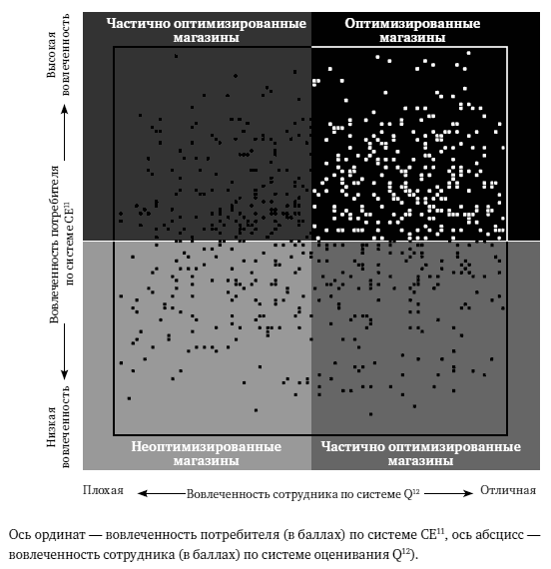
Была выявлена существенная корреляция между оценкой вовлеченности сотрудников и клиентов с одной стороны, и финансовыми показателями работы магазинов, с другой. Финансовые результаты отдельных экономических подразделений, у которых оба показателя вовлеченности (сотрудника и потребителя) имеют значения выше среднего (такие экономические подразделения называем подразделениями, оптимизированными по Human Sigma) в 3,4 раза выше, чем у подразделений, у которых эти же показатели имеют значения ниже среднего. Подразделения, у которых один из показателей вовлеченности выше среднего, также имеют финансовые результаты в 1,7 раза выше, чем подразделения, не отличающиеся высокими показателями вовлеченности: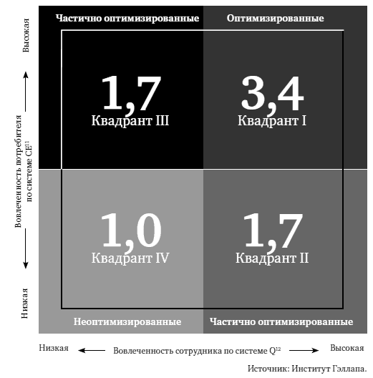

Шесть зон эффективности. Мы усовершенствовали метод Human Sigma, разработав относительно простой способ объединить баллы, отражающие вовлеченность сотрудников (работающих на локальном уровне) и вовлеченность потребителей в одну балльную оценку Human Sigma. Эта единственная балльная оценка обобщает суммарную эффективность взаимодействия «сотрудник/потребитель», которая связана с финансовым состоянием данного экономического подразделения. Балльная оценка Human Sigma варьируется от 1 до 6 баллов, что позволяет нам разделить экономические подразделения на шесть категорий, отнеся их в одну из зон эффективности
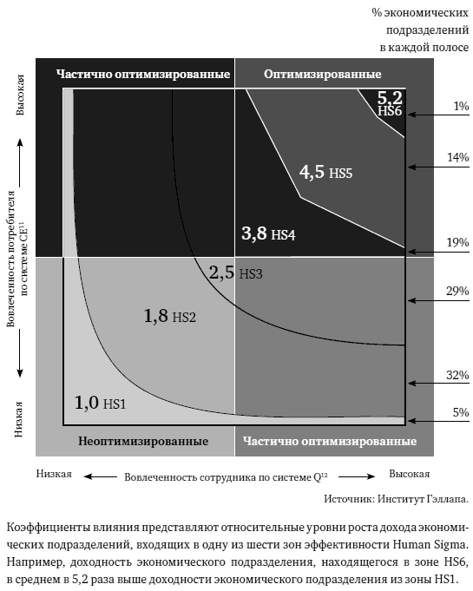
Предоставьте сотрудникам свободу действий. Контакт «сотрудник/потребитель» сам по себе не предполагает строгого набора действий. Не существует единственно верного и самого лучшего способа делать что-то, скорее можно говорить о единственном, самом лучшем результате. Сотрудники ведут себя по-разному, даже если они имеют одни и те же базовые эмоциональные ожидания. Вот почему традиционные методы совершенствования процессов, такие как шесть сигм, не только не работают в этих ситуациях, но и не должны применяться. В большинстве взаимодействий «сотрудник/потребитель» нельзя заставлять сотрудников действовать по заранее приготовленному сценарию. Лучше предоставить им свободу действий, и они сами найдут способ, ведущий к оптимальному результату.
Некоторые качества, которые являются общими для нас как человеческих существ, — основные потребности, инстинкты и желания — являются также качествами, которые отличают нас друг от друга. Они мало меняются в течение жизни, поэтому управлять нужно не вопреки человеческой природе, а в согласии с ней. Не пытайтесь изменить вещи, которые тяжело или невозможно изменить; вместо этого используйте талант каждого человека с максимальной пользой. Или как говорят: «Не пытайтесь научить свинью петь, только зря потратите время и разозлите свинью». Может показаться, что давать человеку возможность всегда искать свой собственный путь к поставленной цели слишком рискованно, но это путь, ведущий к максимальной эффективности.
В среде обитания человека пища распределяется случайным образом, и организмы выживают, используя простые стратегии ее поиска.
Герберт Саймон, лауреат Нобелевской премии в области экономики,
Многие компании используют аналогичный подход для поиска и удержания клиентов. Если представить, что клиенты также распределяются в природе «случайным образом», а ваши сотрудники не умеют вычленять среди них потенциально прибыльных, тогда простая стратегия продаж «положить на видное место и продать подешевле» будет работать достаточно хорошо. Но что, если потребитель своим поведением дает сотруднику «подсказку», которую тот может использовать? Сотрудники могут собирать эти «подсказки», общаясь с потенциальными клиентами. И тогда лучшая стратегия продаж заключается в том, чтобы поощрять сотрудников учиться на своем опыте удовлетворения индивидуальных запросов потребителей.
Для того чтобы индивидуализированный подход работал, сотрудники должны иметь четкую обратную связь, соответствующую их эффективности. Поскольку люди обычно слабо представляют, что им удается плохо, а что, наоборот, хорошо, то надежная обратная связь является необходимым условием достижения успеха.
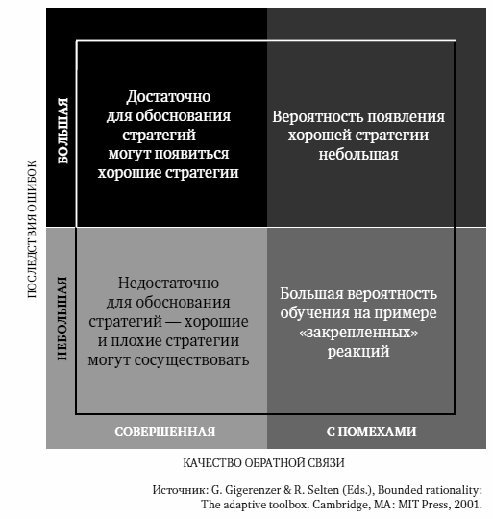
Пчелы принимают решения самостоятельно!
Скептики могут задать вопрос: «Неужели сотрудники — вовлеченные или невовлеченные — способны самостоятельно принимать решения?» Если вы настоящий профессионал, то стремитесь выполнить свою работу наилучшим образом. Наш следующий пример взят из мира животных, и он является хорошей метафорой для выгод, которые получает компания, предоставляя своим сотрудникам свободу действий и позволяя им самостоятельно принимать решения. Колонии насекомых трудятся без всякого централизованного управления, поскольку централизация требует значительного количества коммуникаций, и ни один вид насекомых пока не эволюционировал до такой степени, чтобы создать своих «управленцев». Несмотря на то, что рой состоит из пчел с «примитивным мозгом», он может принимать сложные и точные решения. Это возможно, потому что:
- рой распределяет задачу оценку потенциальных мест нового улья среди множества пчел;
- рой доверяет принятие решения пчелам, которые действительно видели разные места для строительства нового улья.
Если пчелам можно доверить принятие сложных решений, то почему сотрудники, которые взаимодействуют с потребителями, ограничены в своих правах и действиях руководителями и менеджерами? Каждый сотрудник обладает мозгом, более мощным, чем мозг пчелы, а вовлеченная группа сотрудников намного компетентнее, чем пчелиный рой. Группа вовлеченных сотрудников может сообща управлять ситуацией намного эффективнее, чем лучшие члены этой группы единолично. Группа распределит обязанности: кто-то будет отвечать за информацию, кто-то за необходимые расчеты, а кто-то будет работать руками, используя свои навыки и умения, а опыт и таланты сотрудников позволят управлять ситуацией, чего никто из членов команды по отдельности сделать не сможет.
Компаниям, лидеры которых не желают дать волю профессионализму и талантам сотрудников, пора на свалку.
Можете ли вы заглянуть в будущее и предсказать изменения в экономики? Конечно, нет. Можете ли вы предотвратить появление новых конкурентов на вашем рынке? Законными способами — нет. Можете ли вы снизить изменчивость в результатах работы ваших сотрудников? Да. Можете ли вы улучшить взаимоотношения с вашими потребителями при одновременном повышении прибыли? Да.
Прежние попытки снизить изменчивость в эффективности работы сотрудников оказывались неудачными, потому что они были направлены на самих людей, а не на то, что они делают. Сотрудники — не марионетки, которых можно заставить вести себя согласно поданной команде. Если бы они были такими, то лидер Северной Кореи Ким Чен Ир имел бы самую быстро растущую экономику в мире. Поэтому обращайтесь со своими сотрудниками так, как папа Карло с Пиноккио — отпускайте их на свободу и позволяйте им жить реальной жизнью. Как заметил известный генерал армии США Джордж Патон: «Никогда не говорите людям, каким образом решать те или иные задачи. Объясните им, что именно нужно сделать, и они удивят вас своей находчивостью».
* * *
Внедряя Human Sigma сосредоточьтесь на:
- оценке (не сбейтесь с пути; не ограничьтесь оценкой),
- вмешательстве,
- стимулировании.
Один из радикальных подходов для управления коммуникациями «сотрудники – клиенты» – объединить отделы управления персоналом и маркетинга…
Трансакционные инициативы – регулярные мероприятия, как правило, краткосрочные: измерение показателей, оценка и аудит, образование и обучение, сессии «мозгового штурма».
Трансформационные инициативы приводят к фундаментальным изменениям в человеческих системах.
Здравый смысл подсказывает: возьми и попробуй. Если не получится, то искренне признай это и попробуй что-нибудь другое. Главное – делай что-нибудь!
Франклин Рузвельт
Что обещает ваш бренд потребителям? Насколько это обещание известно сотрудникам компании. На одном из семинаров двенадцать руководителей не дали ни одного повторяющегося ответа!
Одним из самых распространенных, но плохо реализуемых трансакционных видов деятельности является планирование. В принципе, план должен составляться теми, кто будет его реализовывать, но ограничьте эту возможность для подразделений, работающих с низкой эффективностью – дайте им понятный и конкретный набор действий.
Стимулируйте сотрудников.
Трансакционные инициативы:
- признание заслуг
- официальная похвала и информирование об этом всей компании
- вознаграждение / признание эффективно работающих локальных подразделений
- официальные награды
Трансформационные инициативы:
- наставник рабочей группы
- уровни Human Sigma
- связь эффективности с карьерой / продвижением по службе
- изучение реальных историй успеха
Оценка вовлеченности потребителя
Оценка лояльности клиента по отношению к бренду (5 – весьма вероятно, 1 – совсем невероятно):
- Довольны вы [брендом] в целом?
- Велика ли вероятность того, что вы будете продолжать покупать / повторно пользоваться услугой [бренда] (при необходимости)?
- Велика ли вероятность того, что вы порекомендуете [бренд] вашим друзьям / знакомым?
Оценка эмоциональной привязанности клиента к бренду (5 – полностью согласен, 1 – полностью не согласен):
- [бренд] – это марка, которой я могу всегда доверять.
- [бренд] всегда выполняет свои обещания.
- [бренд] всегда поступает со мной справедливо.
- При возникновении проблемы я всегда могу рассчитывать на то, что [бренд] всегда обеспечит справедливое и удовлетворительное решение.
- Я горжусь тем, что я клиент [бренда].
- [бренд] всегда относится ко мне с уважением.
- [бренд] – идеальный продукт/идеальная услуга / идеальная компания для таких людей, как я.
- Я не могу представить себе мир без [бренда].

Конспект этого раздела выполнен на основе http://www.marketing.spb.ru/lib-mm/sales/human_sigma.htm?printversion

